An Khê: Mít tinh hưởng ứng Ngày Thế giới không thuốc lá
06:01, 01/06/2022 (GMT+7)
(GLO)- Sáng 31-5, Ban Chỉ đạo phòng-chống tác hại của thuốc lá thị xã An Khê (tỉnh Gia Lai) đã tổ chức lễ mít tinh hưởng ứng Ngày Thế giới không thuốc lá (31-5) và Tuần lễ Quốc gia không thuốc lá (từ ngày 25 đến 31-5-2022). Năm nay, Ngày Thế giới không thuốc lá mang thông điệp “Thuốc lá-mối đe dọa tới môi trường của chúng ta”.

- Gia Lai triển khai Tuần lễ Quốc gia không thuốc lá từ ngày 25 đến 31-5

Tham dự có lễ mít tinh có đại diện Ban Chỉ đạo phòng-chống tác hại của thuốc lá tỉnh, Sở Y tế, Trung tâm Kiểm soát bệnh tật tỉnh, Trung tâm Y tế 17 huyện, thị xã, thành phố; đại diện Thường trực Thị ủy, HĐND, UBND thị xã An Khê và hơn 200 công chức xã, phường, nhân viên y tế, đoàn viên, thanh niên, học sinh Trường THPT Quang Trung.

Theo thống kê của Tổ chức Y tế Thế giới, Việt Nam có khoảng 40.000 người tử vong/năm vì các bệnh có liên quan đến thuốc lá và là nước nằm trong nhóm 15 quốc gia có số người sử dụng thuốc lá cao hàng đầu thế giới. Bên cạnh tác hại về sức khỏe, sử dụng thuốc lá còn gây tổn thất về kinh tế đối với cá nhân, gia đình và xã hội. Sử dụng thuốc lá là nguyên nhân gây ra hơn 8,2 triệu ca tử vong trên toàn cầu mỗi năm.

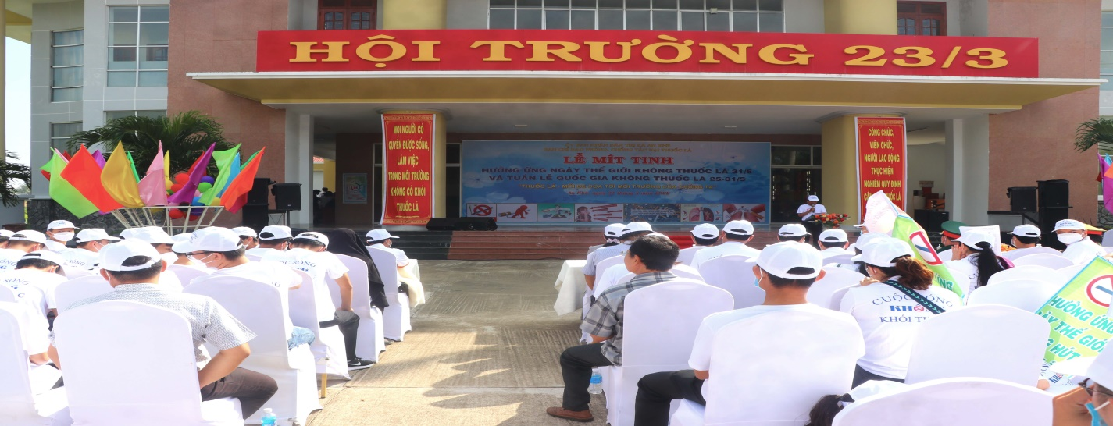
Quang cảnh lễ mít tinh. Ảnh: Ngọc Minh

Phát biểu tại lễ mít tinh, Phó Chủ tịch UBND thị xã An khê Trần Thị Kim Dung yêu cầu các cơ quan, ban, ngành, đoàn thể, chính quyền các cấp quán triệt và tổ chức thực hiện nghiêm Luật Phòng-chống tác hại của thuốc lá; xây dựng và thực hiện môi trường cơ quan, đơn vị không khói thuốc lá, đưa nội dung phòng-chống thuốc lá vào kế hoạch hàng năm. Đồng thời, đưa quy định cấm hút thuốc lá tại nơi làm việc vào quy chế nội bộ của cơ quan, đơn vị; đưa quy định không hút thuốc trong các đám cưới, đám tang, lễ hội khu dân cư vào hương ước; lồng ghép phong trào xây dựng làng văn hóa-sức khỏe với xây dựng cộng đồng dân cư không có người hút thuốc lá.

Sau lễ mít tinh, các đại biểu tham gia diễu hành tuyên truyền hưởng ứng Ngày Thế giới không thuốc lá (31-5) và Tuần lễ Quốc gia không thuốc lá trên một số tuyến đường của thị xã An Khê.

NGỌC MINH
https://baogialai.com.vn/channel/12381/202206/an-khe-mit-tinh-huong-ung-ngay-the-gioi-khong-thuoc-la-5778465/index.htm?gidzl=6B4gTM-JvtiRfovpQOddVXUcB7D-YU5_2_SlSYZViIbRyojoBe_WUrcb878fYBvzNl5p8cD76lW-RfhdVm

